出口卷烟相关证明及免税核销办理

1. 【事项名称】

出口卷烟相关证明及免税核销办理

1. 【业务描述】

出口卷烟相关证明及免税核销办理事项包括准予免税购进出口卷烟证明开具、出口卷烟已免税证明开具和出口卷烟免税核销管理。

1.准予免税购进出口卷烟证明开具

卷烟出口企业向卷烟生产企业购进卷烟时，应先在免税出口卷烟计划内向主管税务机关申请开具《准予免税购进出口卷烟证明》，然后将其《准予免税购进出口卷烟证明》转交给卷烟生产企业，卷烟生产企业据此向主管税务机关申报办理免税手续。

2.出口卷烟已免税证明开具

已准予免税购进的卷烟，卷烟生产企业须以不含消费税、增值税的价格销售给出口企业，并向主管税务机关报送《出口卷烟已免税证明申请表》。卷烟生产企业的主管税务机关核准免税后，出具《出口卷烟已免税证明》，并直接寄送卷烟出口企业主管税务机关。

3.出口卷烟免税核销管理

卷烟出口企业（包括购进免税卷烟出口的企业、直接出口自产卷烟的生产企业、委托出口自产卷烟的生产企业）应在免税卷烟报关出口之日次月起至次年4月30日前的各增值税纳税申报期内，向主管税务机关办理出口卷烟的免税核销手续。

1. 【设定依据】

《国家税务总局关于发布<出口货物劳务增值税和消费税管理办法>的公告（国家税务总局公告2012年第24号）第九条第（四）项

1. 【办理材料】

1.准予免税购进出口卷烟证明开具：

|  |  |  |  |
| --- | --- | --- | --- |
| 序号 | 材料名称 | 数量 | 备注 |
| 1 | 《准予免税购进出口卷烟证明申请表》及申报电子数据 | 1份 |  |

2.出口卷烟已免税证明开具：

|  |  |  |  |
| --- | --- | --- | --- |
| 序号 | 材料名称 | 数量 | 备注 |
| 1 | 《出口卷烟已免税证明申请表》及申报电子数据 | 4份 | 电子数据1份 |
| 2 | 《准予免税购进出口卷烟证明》 | 1份 |  |

3.出口卷烟免税核销管理：

|  |  |  |  |  |
| --- | --- | --- | --- | --- |
| 序号 | 材料名称 | | 数量 | 备注 |
| 1 | 《出口卷烟免税核销申报表》及申报电子数据 | | 1份 |  |
| 2 | 出口发票 | | 1份 |  |
| 3 | 出口合同复印件 | | 1份 |  |
| 有以下情形的，还应提供相应材料 | | | | |
| 适用情形 | | 材料名称 | 数量 | 备注 |
| 购进免税卷烟出口的 | | 《出口卷烟已免税证明》 | 1份 |  |
| 委托出口自产卷烟的生产企业 | | 《代理出口货物证明》 | 1份 |  |
| 代理出口协议副本复印件 | 1份 |  |

1. 【办理地点】

可通过办税服务厅（场所）、电子税务局办理，具体地点和网址可从省（自治区、直辖市和计划单列市）税务局网站“纳税服务”栏目查询。

1. 【办理机构】

主管税务机关

1. 【收费标准】

不收费

1. 【办理时间】

税务机关应自受理之日起5个工作日内办结（相关资料信息等需进一步核实真实性的除外）。

1. 【联系电话】

主管税务机关对外公开的联系电话，可从省（自治区、直辖市和计划单列市）税务局网站“纳税服务”栏目查询。

1. 【办理流程】

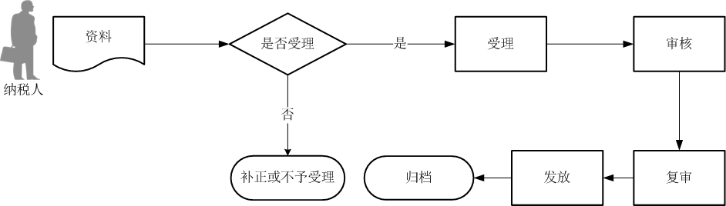

1. 【纳税人注意事项】

1.纳税人对报送材料的真实性和合法性承担责任。

2.文书表单可在省（自治区、直辖市和计划单列市）税务局网站“下载中心”栏目查询下载或到办税服务厅领取。

3.纳税人使用符合电子签名法规定条件的电子签名，与手写签名或者盖章具有同等法律效力。

4.纳税人提供的各项资料为复印件的，均须注明“与原件一致”并签章。

5.出口企业或其他单位认为出口退税有关证明出具有误需要作废的，应向原出具证明的税务机关提申请作废已出具证明，并提供已出具的纸质证明全部联次。

1. 【基本规范】

1.受理

办税服务厅或电子税务局接收资料信息，核对资料信息是否齐全、是否符合法定形式、填写内容是否完整，符合的即时受理；对资料不齐全、不符合法定形式或填写内容不完整的，一次性告知应补正资料或不予受理原因。

2.办理

办税服务厅1个工作日内将资料信息流转至相关责任部门。

3.反馈

办理结束后，出具相应证明由纳税人签收，将核销数据反馈纳税人；电子税务局办理的，将办理结果通过电子税务局反馈给纳税人。

4.归档

将资料进行归档。不得将纳税人的办理材料用于与政务服务无关的用途。

1. 【升级规范】

1.拓展办税渠道，实现电子税务局、标准版国际贸易“单一窗口”出口退税平台与税务端管理系统数据互通、一体运行。

2.完善税务机关内部与海关等部门的信息传输共享，实现出口退（免）税证明网上办理。